湖南铁道职业技术学院海康订单班

一、海康订单班介绍
（一）海康威视简介
海康威视成立于2001年，是一家专注技术创新的科技公司。
2010年5月，海康威视在深圳证券交易所中小企业板上市，股票代码：002415。2021年度，公司实现营业总收入814.20亿元，比上年同期增长28.21%，实现归属于上市公司股东的净利润168.00亿元，同期增长25.51%。2010年上市至2021年年末，营收复合增长率33%。
秉承“专业、厚实、诚信”的经营理念，践行“成就客户、价值为本、诚信务实、追求卓越”的核心价值观，海康威视致力于将物联感知、人工智能、大数据技术服务于千行百业，引领智能物联新未来：以全面的感知技术，帮助人、物更好地链接，构筑智能世界的基础；以丰富的智能产品，洞察和满足多样化需求，让智能触手可及；以创新的智能物联应用，建设便捷、高效、安心的智能世界，助力人人享有美好未来。
（二）海康威视订单班介绍
“订单式”人才培养是校企合作的重要形式,是实现学校、企业、学生“三赢”的有效途径，是深化教育教学改革、充分利用企业资源、提升学生就业质量的有效载体，是当前最受企业欢迎的校企合作方式之一。为进一步加强我校“订单式”人才培养工作，增强校企合作的针对性和有效性，特制定以下培养内容。
海康订单班培养理念是: 激发每一位毕业生的善意和潜能，相信每个人都是可塑之才；为毕业生提供更安全、有前景的发展平台，为安防行业培养一批懂技术、有潜力的专业人才。
海康订单班采取公司全程介入的“2.5+0.5"订单式人才培养模式，在大一和大二学年按公司与学院共同确定的课程组织教学，最后一个学期订单班学生到公司进行顶岗实训。在校学习期间，公司将派遣企业内部导师团队到校开展讲座，进行授课，由学校、企业双方共同管理“订单班”，实行双导师责任制。在订单班的学生获得毕业证后，直接到公司就业。

二、提供优质岗位
（一）实习岗位
实践教学（包括顶岗实习）是“订单式”人才培养过程的重要环节，学生在校期间，海康威视将为学生提供符合培养目标的工作岗位，实践教学环节时间不少于1学期。让学生在校期间接触岗位相关工作，提前了解岗位，适应岗位。
（二）毕业面向岗位
海康威视与湖南铁道职业学院合力打造的海康订单班，经公司考核合格后，海康威视将为订单班毕业的同学提供优质岗位，明确的职业规划，通畅的就业道路。
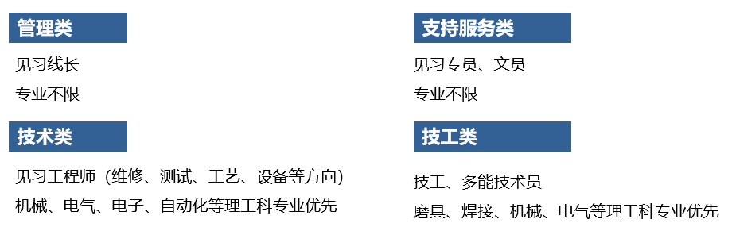

三、福利待遇
海康订单班的同学毕业加入到海康威视，将享受公司提供的全方位的福利体系制度，提供长期稳定的工作、广阔的发展平台、毕业的大学生将获得广大的精晋升空间。
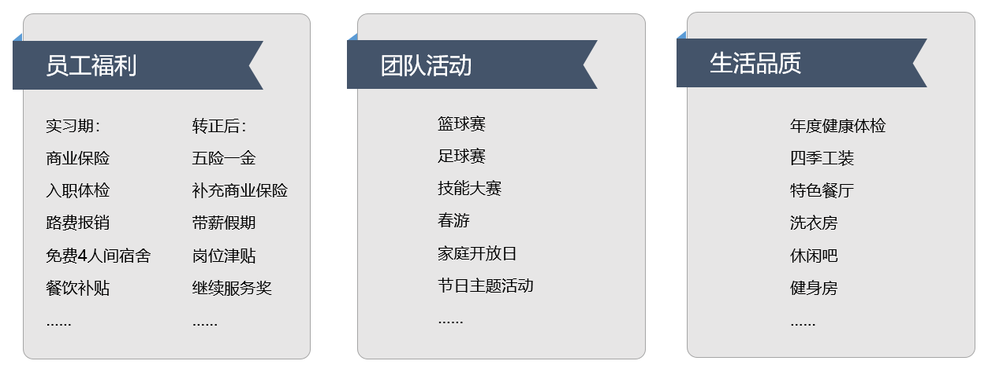

四、职业发展
（一）“星火计划”介绍
依托校企合作平台，以产教融合培养体系、专业人才培养体系为基础，结合校企双方资源深度合作，形成“以人才需求为导向，以学校培养为基础，以企业实战为依托”的合作机制，助力学生快速成长，支撑学生职业发展。
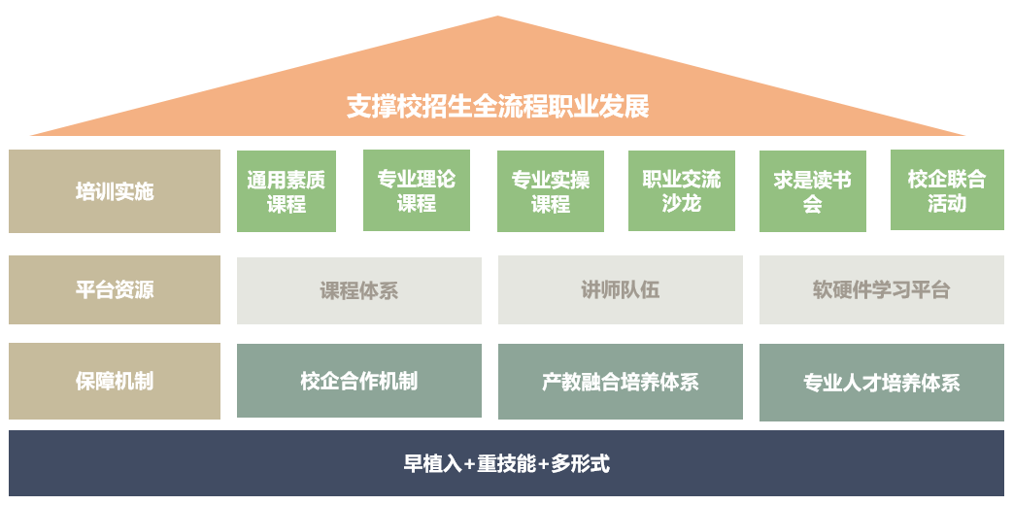
（二）培养理念
激发每一位毕业生的善意和潜能，相信每个人都是可塑之才；为毕业生提供更安全、有前景的发展平台，为安防行业培养一批懂技术、有潜力的专业人才。
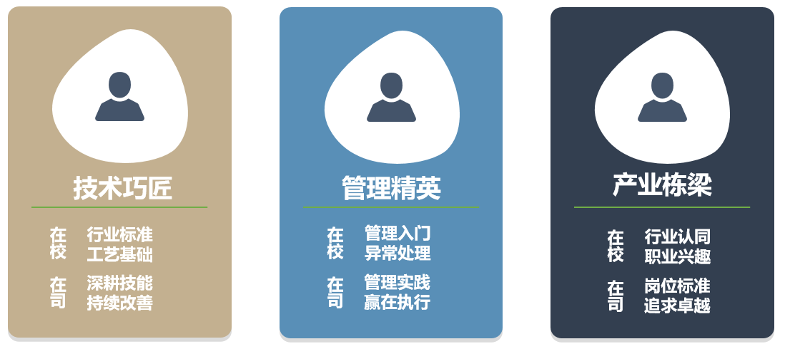
（三）发展路径
公司开辟了横向、纵向的发展通道，为员工提供广阔的发展空间，每个阶段都设有培养计划及培养目标。
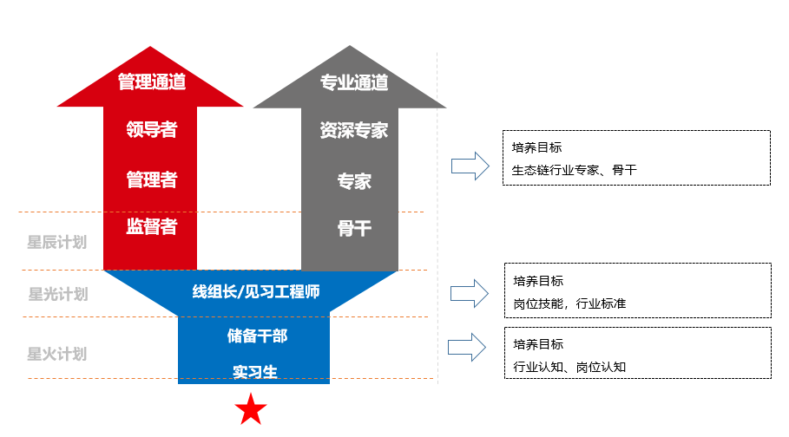

五、园区环境
（一）工作环境
园区宽阔，楼宇敞亮，每个季节都蕴藏着不同的风景；车间内部，24小时恒温，自动化、智能化的软硬件设施，暖心细致的管理方式，营造愉悦舒适的工作环境。
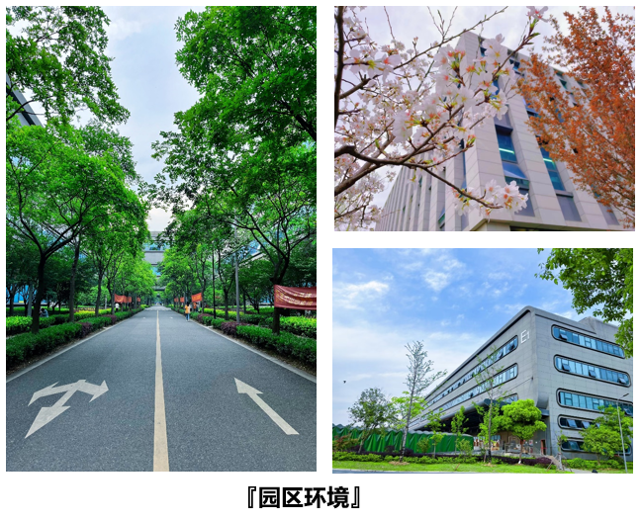
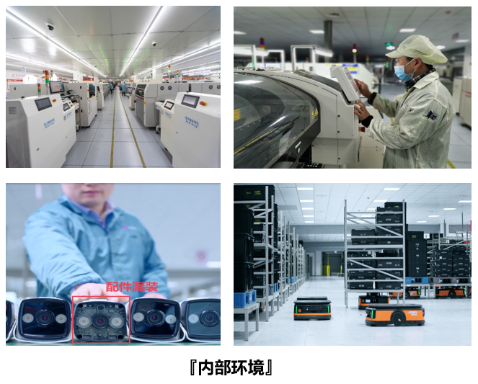
（二）生活环境
生活区配有宿舍楼18幢，员工餐厅，员工活动中心，超市，水果铺、快递驿站等生活配套设施，满足员工日常需求；
公寓式宿舍内设有空调，24小时不间断冷热水，衣柜、桌椅等，给员工营造良好的居住环境；
特色餐厅满足天南海北的员工口味，真正让员工快乐工作，健康生活。
